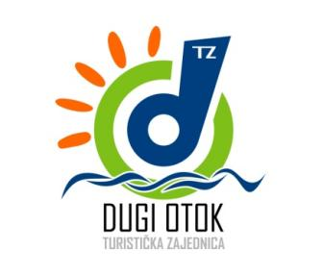
Turistička zajednica Općine Sali
Sali bb, 23281 Sali Dugi otok
MB: 01120794, OIB: 07729587198
Žiro: HR662407000 -1100039975
Tel./Fax: (+385) 23 377 094
tz-sali@zd.t-com.hr
www.dugiotok.hr

IZVJEŠĆE O PROVEDENOM SAVJETOVANJU SA ZAINTERESIRANOM JAVNOŠĆU
Naziv akta za koji je provedeno prethodno javno savjetovanje | Plan upravljanja turističkom destinacijom Dugi otok
Naziv tijela nadležnog za izradu nacrta akta i provedbu savjetovanja | Turistička zajednica Općine Sali
Cilj javnog savjetovanja | Cilj javnog savjetovanja je dobivanje povratnih informacija od zainteresirane javnosti na plan upravljanja turističkom destinacijom Dugi otok za razdoblje 2025. -2029.  prijedlog
Objava prijedloga cjenika | 3. veljače 2026. godine. godine na oglasnoj ploči i mrežnim stranicama - https://www.opcina-sali.hr/2026/02/03/plan-upravljanja-turistickom-destinacijom-javno-savjetovanje/, https://www.dugiotok.hr/obavijest/pu-dugi-otok
Razdoblje trajanja javnog savjetovanja | 3. veljače – 3. ožujka 2026. godine
Pregled osnovnih pokazatelja uključenosti savjetovanja za javnost | U vremenu trajanja javnog savjetovanja nije zaprimljen niti jedan komentar /primjedba/prijedlog/mišljenje od strane zainteresirane javnosti na prijedlog cjenika javne usluge prikupljanja miješanog komunalnog otpada na području Općine Sali
Troškovi provedenog istraživanja | 0,00 eur

Sali, 06.03.2026.
Turistička zajednica Općine Sali
Ivana Čarić, direktorica

